Delovni list 1
Najboljši zbiralnik za zalivanje vrta je …

Naloga
Če bi dobil nalogo, da moraš na vrtu postaviti zbiralnik vode, v katerem se bo zbirala deževnica za zalivanje vrta, kam bi ga postavil? Ali misliš, da je pomembna tudi oblika zbiralnika in lega odtočne pipe/cevi? Kaj bi priporočal lastniku? Bi mu lahko pomagal oblikovati takšen namakalni sistem, ki bi omogočil vsem rastlinam v vrtu približno enak dotok vode med zalivanjem, pri tem pa seveda ne bi lastniku predlagal, naj namesti dodatno črpalko, ki za svoje delovanje porabljala električno energijo?

Tloris vrta:
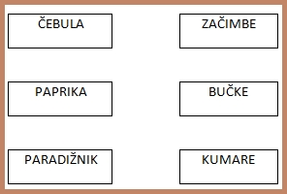

Svojo idejo lahko opišeš, narišeš in predvsem utemeljiš – zakaj si se tako odločil oz. zakaj je tvoja ideja najboljša?

Avtorica shem, skic v prispevku je: Bernarda Moravec.

